51 Jesús volvió a Nazareth (Lc 4 . 16-30)

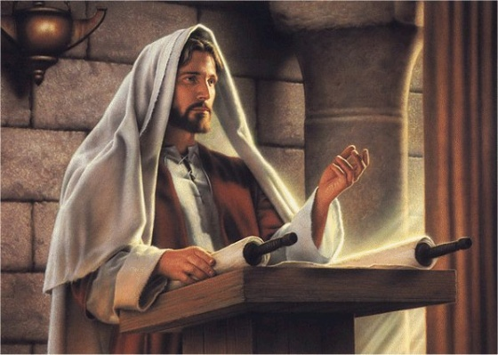

La primera vez que Jesús fue a Nazaret, como pasa en todos los tiempos a las figuras que adquieren resonancia social, suscita curiosidad y recuerdos. Todo los antiguos vecinos y familiares se pusieron a la expectativa: a ver qué dice, a ver qué haces aquí, pues dicen que por ahí ha hecho cosas singulares..

Seguro que pasó un tiempo hablado con los vecinos y acaso con algunos parientes, con los cuales había convivido. Había hombres y jóvenes con los que había jugado y también acudido a algunos trabajos. Además el sepulcro de DX. José estaba en el cementario de la zona. Es seguro que hizo una visita.

Y no cabe duda que los dos tres días que estuvo en casa de su madre recordó con ella muchas cosas de cuando era niño y muchas escenas de las que había vivido cuando los tres, como una familia normal, celebraban las fiestas, a veces se divertían con alguna broma y sin duda de cuando en cuando rezaban juntos algún salmo, que Jesús fue aprendiendo de memoria.

Estas cosas que suponemos nos hacen entender a Jesús como una persona normal. Pues muchas veces se olvida que fue niño, joven y hombre maduro, que fue trabajador y que paso calor y frio según las estaciones.

Y se idealiza su figura de forma fantasiosa y sin tener en cuenta las acciones y la vida, que le permitieron luego llamarse “el hijo del hombre” , expresión que sale con frecuencia en los textos evangélicos.

El hecho de que ahora estuviera caminando con sus discípulos por las aldeas y los pueblos no debe hacernos olvidar el carácter humano de Jesús y la alegría de la vida con los recuerdos que se tienen de los años infantiles y juveniles. Nazareth poco cambió en los años en que Jesús vivió allí. Sin embargo la región de Galilea a lo largo de los años pasó por diversas transformaciones en las formas de gobierno y en las relaciones entre los grupos y las personas

El relato de su visita a su pueblo lo resume San Lucas asï:
Jesús volvió a Galilea con el poder el Espíritu y su fama se había extendió en toda la región. Enseñaba en las sinagogas y todos lo alababan. Fue a Nazaret, donde se había criado; el sábado entró como de costumbre en la sinagoga y se levantó para hacer la lectura.
Le presentaron el libro del profeta Isaías y, abriéndolo, encontró el pasaje donde estaba escrito: "El Espíritu del Señor está sobre mí, porque me ha consagrado por la unción. El me envió a llevar la Buena Noticia a los pobres, a anunciar la liberación a los cautivos y la vista a los ciegos, a dar la libertad a los oprimidos y proclamar un año de gracia del Señor".
Jesús cerró el libro, lo devolvió al ayudante y se sentó. Todos en la sinagoga tenían los ojos fijos en él. Entonces comenzó a decirles: «Hoy se ha cumplido este pasaje de la Escritura que acabáis de oír».
Todos daban testimonio a favor de él y estaban llenos de admiración por las palabras de gracia que salían de su boca. Y decían: «¿No es este el hijo de José?».
Pero él les respondió: «Sin duda me diréis el refrán: "Médico, cúrate a ti mismo". Realiza también aquí, en tu patria, todo lo que hemos oído que has realizado en Cafarnaúm».
Después agregó: «Pues os aseguro que ningún profeta es bien recibido en su tierra. Y os aseguro que había muchas viudas en Israel en el tiempo de Elías, cuando durante tres años y seis meses no hubo lluvia del cielo y el hambre azotó a todo el país. Sin embargo, a ninguna de ellas fue enviado Elías, sino a una viuda de Sarepta, en el país de Sidón.
También había muchos leprosos en Israel, en el tiempo del profeta Eliseo, pero ninguno de ellos fue curado, sino Naamán, el sirio».
Al oír estas palabras, los que estaban en la sinagoga se enfurecieron y, levantándose, lo empujaron fuera de la ciudad, hasta un lugar escarpado de la colina sobre la que se levantaba la ciudad, con intención de despeñarlo. Pero Jesús, pasando en medio de ellos, continuó su camino.
